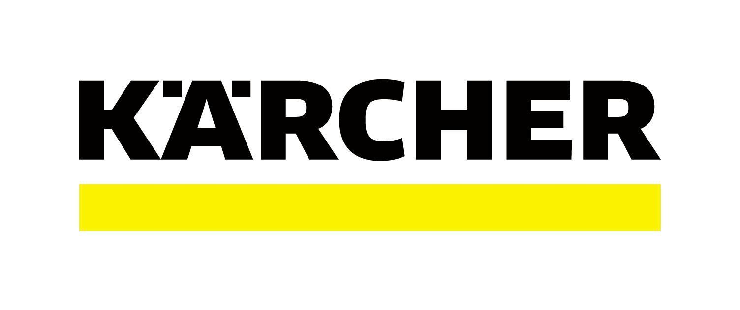

**Conoce las soluciones industriales de limpieza clave para el 2023**

* *Actualmente, el 25% de los consumidores dicen que la higiene es el factor decisivo para seleccionar en qué lugar comprar, comer o interactuar.*
* *Conoce las herramientas que no sólo resuelven los problemas de limpieza, sino que preparan a las organizaciones para el futuro.*

Uno de los grandes objetivos de las empresas es crear entornos saludables para los trabajadores y clientes. Así que existe un factor determinante para la exitosa consecución de este propósito empresarial: la **limpieza**, pues garantiza operaciones óptimas, seguras y sofisticadas en cada una de las industrias.

Además, el entorno actual es más exigente en materia de higiene. Lo averiguado por [***Mexico Industry***](https://mexicoindustry.com/noticia/obtenga-una-ventaja-competitiva-mecanizando-su-limpieza)indica que siete de cada 10 consumidores son más conscientes de la higiene en los espacios minoristas; mientras que el 25% asegura que la limpieza es el elemento más importante en la decisión de compra.

¿Qué requiere tu organización para alcanzar un alto nivel de limpieza? Tiempo, dedicación y, sobre todo, un enorme esfuerzo del capital humano. Con esto en mente, la limpieza industrial continúa su avance tecnológico para que las compañías no solamente mejoren la productividad de los colaboradores, sino también son una verdadera ventaja competitiva en la industria. Por eso enlistamos las **soluciones de limpieza clave** que debes tener sí o sí en 2023.

**Una solución para cada espacio de trabajo**

**Oficinas.** Muchas veces las alfombras conforman las superficies de los departamentos administrativos. También se encargan de enlazar las áreas comunes, siendo un desafío para los encargados de la limpieza evitar la propagación de microorganismos y suciedad. Utiliza una [aspiradora de cepillos](https://www.kaercher.com/mx/professional/aspiradores/aspiradores-en-seco/aspiradores-verticales-de-cepillos/cv-66-2-cul-10125880.html) para la limpieza a profundidad y rentable en superficies alfombradas. Cuenta con rodillos contrarrotativos, cepillos laterales, tubo de aspiración y filtro HEPA, accesorios que lo convierten en el todoterreno de las superficies; combinando un manejo sencillo con extrema maniobrabilidad.

**Fábricas.** La industria necesita una mayor eficiencia en la limpieza para el mantenimiento óptimo de la maquinaria, sistemas y superficies de las plantas. Esto con la finalidad de proteger a su activo más valioso: el personal. Invertir en una [limpiadora de alta presión](https://www.kaercher.com/mx/professional/limpiadoras-de-alta-presion.html) mejora sustancialmente el procesamiento de los sectores automovilístico y químico. Con casi 90 años en la creación de soluciones de limpieza industrial, **Karcher** recomienda las hidrolavadoras de alta presión con agua caliente para emplear menos detergente, tiempo de secado, tiempo de trabajo y un mejor resultado higiénico.

Por otro lado, te ayuda a dar dos pasos agigantados hacia tus metas de sostenibilidad. El primero porque ahorrarás hasta un 80% de agua. El segundo tiene que ver con detergentes certificados con etiqueta de limpieza sostenible para reducir la contaminación de aguas residuales.

**Cocinas y restaurantes.** El reto de los establecimientos gastronómicos es generar espacios con una máxima higiene para el bienestar de los comensales. La clave está en limpiar a fondo las superficies de donde se desprende polvo que provoca daños graves a la salud. Adquiere la [limpiadora de vapor SG 4/4](https://www.kaercher.com/mx/professional/limpiadoras-y-aspiradores-de-vapor/limpiadoras-de-vapor/sg-4-4-10928050.html) para obtener un excelente resultado de limpieza sin la necesidad de usar químicos

Esta solución compacta y robusta genera un flujo de vapor constante que únicamente requiere agua para su funcionamiento. El sistema VapoHydro permite un ajuste en la potencia de vapor dependiendo la labor de limpieza, así como un compartimiento integrado para almacenar otros accesorios.

**Zonas sanitarias.** Aquílo más importante es impedir la proliferación de gérmenes y bacterias. Deja a un lado la limpieza manual que toma bastante tiempo y no asegura el alto nivel higiénico necesario en baños, duchas y vestuarios. Prueba la [fregadora-aspiradora compacta](https://www.kaercher.com/mx/professional/fregadoras-y-fregadoras-aspiradoras/fregadoras-aspiradoras-compactas-con-acompanante/br-30-4-c-17832210.html) que conservará impecables todo tipo de suelos, azulejos y superficies de acero inoxidable en comercios, supermercados y restaurantes.

**Una inversión necesaria**

Estas son solo algunas de las [soluciones](https://www.kaercher.com/mx/professional/know-how-ok.html) que han sido creadas a partir de las necesidades específicas e íntimamente ligadas a los requerimientos comerciales de la actualidad. La innovación en limpieza seguirá en constante búsqueda de lo que se necesitará mañana.

Con la necesidad de hacer más rápidos, sostenibles y eficientes los métodos de limpieza, las empresas, sea cual sea el sector, deberán centrarse en la inversión de herramientas de última generación. Aliados estratégicos como Karcher permiten conocer las tendencias que renovarán a la industria en los años venideros.

**Sobre Kärcher**

Kärcher es el proveedor líder de tecnología de limpieza en todo el mundo. La empresa familiar emplea más de 13,498 trabajadores en más de 127 filiales en 72 países. Para proporcionar un servicio de postventa continua en todo el mundo, dispone de 50 mil puntos de servicio en todos los países. Su pasión es tomarse en serio la responsabilidad de las personas, su cultura y su medio ambiente.

Para más información, visita [www.kaercher.com/mx](http://www.kaercher.com/mx)